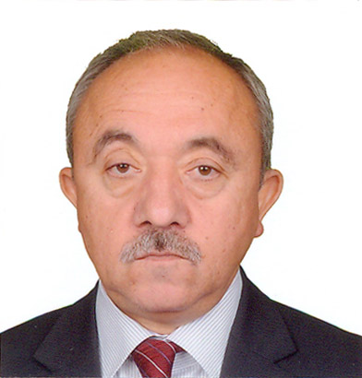

DR. TURHAN TUNCER

1954 yılında Kozan-Yozgat’da doğdu. İlk, Orta, Lise öğrenimini Boğazlıyan’da tamamladı. Ankara Üniversitesi Ziraat Fakültesi Gıda Bilimi ve Teknolojisi Bölümünden 1979 yılında mezun oldu. Aynı yıl Tarım ve Köyişleri Bakanlığı’nda göreve başladı. 1980-1984 yılları arasında Ankara Belediyesi’nde çalıştı. 1985 yılında Tarım ve Köyişleri Bakanlığı’na tayin oldu. 1989 yılında Ankara Üniversitesi Fen Bilimleri Yüksek Okulu’nda doktora öğrenimine başladı. “Değişik Öğütme Tekniklerinin Makarna Kalitesine Etkisi” konulu doktorasını 1994 yılında tamamladı.

Tarım ve Köyişleri Bakanlığı, Tarla Bitkileri Merkez Araştırma Enstitüsü Müdürlüğü, Kalite ve Teknoloji Bölümünde Bölüm Başkanı olarak çalışmakta iken, 2005 yılında emekli oldu.

Evli ve iki çocuk sahibidir.

